枸杞子药材

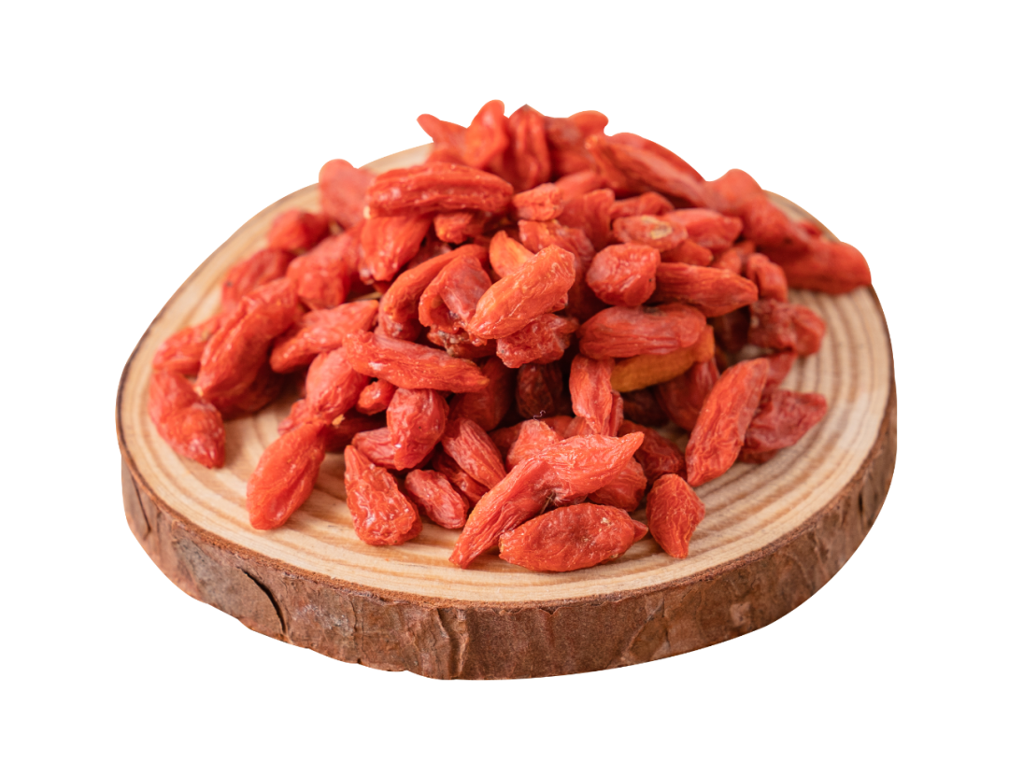

# ****枸杞子****

Gouqizi

LYCII FRUCTUS

本品为茄科植物宁夏枸杞*Lycium barbarum*L.的干燥成熟果实。夏、秋二季果实呈红色时采收，热风烘干，除去果梗，或晾至皮皱后，晒干，除去果梗。

**【性状】** 本品呈类纺锤形或椭圆形，长6～20mm，直径3～10mm。表面红色或暗红色，顶端有小突起状的花柱痕，基部有白色的果梗痕。果皮柔韧，皱缩；果肉肉质，柔润。种子20～50粒，类肾形，扁而翘，长1.5～1.9mm，宽1～1.7mm，表面浅黄色或棕黄色。气微，味甜。

**【鉴别】** （1）本品粉末黄橙色或红棕色。外果皮表皮细胞表面观呈类多角形或长多角形，垂周壁平直或细波状弯曲，外平周壁表面有平行的角质条纹。中果皮薄壁细胞呈类多角形，壁薄，胞腔内含橙红色或红棕色球形颗粒。种皮石细胞表面观不规则多角形，壁厚，波状弯曲，层纹清晰。

（2）取本品0.5g，加水35ml，加热煮沸15分钟，放冷，滤过，滤液用乙酸乙酯15ml振摇提取，分取乙酸乙酯液，浓缩至1ml，作为供试品溶液。另取枸杞子对照药材0.5g，同法制成对照药材溶液。照薄层色谱法（通则0502）试验，吸取上述两种溶液各5μl，分别点于同一硅胶G薄层板上，以乙酸乙酯-三氯甲烷-甲酸（3:2:1）为展开剂，展开，取出，晾干，置紫外光灯（365nm）下检视。供试品色谱中，在与对照药材色谱相应的位置上，显相同颜色的荧光斑点。

**【检查】** **水分**不得过13.0%（通则0832第二法，温度为80℃）。

**总灰分**不得过5.0%（通则2302）。

**重金属及有害元素** 照铅、镉、砷、汞、铜测定法（通则2321原子吸收分光光度法或电感耦合等离子体质谱法）测定，铅不得过5mg/kg；镉不得过1mg/kg；砷不得过2mg/kg；汞不得过0.2mg/kg；铜不得过20mg/kg。

**【浸出物】** 照水溶性浸出物测定法（通则2201）项下的热浸法测定，不得少于55.0%。

**【含量测定】** **枸杞多糖** 对照品溶液的制备 取无水葡萄糖对照品25mg，精密称定，置250ml量瓶中，加水适量溶解，稀释至刻度，摇匀，即得（每1ml中含无水葡萄糖0.1mg）。

标准曲线的制备 精密量取对照品溶液0.2ml、0.4ml、0.6ml、0.8ml、1.0ml，分别置具塞试管中，分别加水补至2.0ml，各精密加入5%苯酚溶液1ml，摇匀，迅速精密加入硫酸5ml，摇匀，放置10分钟，置40℃水浴中保温15分钟，取出，迅速冷却至室温，以相应的试剂为空白，照紫外-可见分光光度法（通则0401），在490nm的波长处测定吸光度，以吸光度为纵坐标，浓度为横坐标，绘制标准曲线。

测定法 取本品粗粉约0.5g，精密称定，加乙醚100ml，加热回流1小时，静置，放冷，小心弃去乙醚液，残渣置水浴上挥尽乙醚。加入80%乙醇100ml，加热回流1小时，趁热滤过，滤渣与滤器用热80%乙醇30ml分次洗涤，滤渣连同滤纸置烧瓶中，加水150ml，加热回流2小时。趁热滤过，用少量热水洗涤滤器，合并滤液与洗液，放冷，移至250ml量瓶中，用水稀释至刻度，摇匀，精密量取1ml，置具塞试管中，加水1.0ml，照标准曲线的制备项下的方法，自"各精密加入5%苯酚溶液1ml"起，依法测定吸光度，从标准曲线上读出供试品溶液中含葡萄糖的重量（mg），计算，即得。

本品按干燥品计算，含枸杞多糖以葡萄糖（C6H12O6）计，不得少于1.8%。

**甜菜碱** 照高效液相色谱法（通则0512）测定。

色谱条件与系统适用性试验 以氨基键合硅胶为填充剂；以乙腈-水（85:15）为流动相；检测波长为195nm。理论板数按甜菜碱峰计算应不低于3000。

对照品溶液的制备 取甜菜碱对照品适量，精密称定，加水制成每1ml含0.17mg的溶液，即得。

供试品溶液的制备 取本品粉碎，取约1g，精密称定，置具塞锥形瓶中，精密加入甲醇50ml，密塞，称定重量，加热回流1小时，放冷，再称定重量，用甲醇补足减失的重量，摇匀，滤过。精密量取续滤液2ml，置碱性氧化铝固相萃取柱（2g）上，用乙醇30ml洗脱，收集洗脱液，蒸干，残渣加水溶解，转移至2ml量瓶中，加水至刻度，摇匀，滤过，取续滤液，即得。

测定法 分别精密吸取对照品溶液与供试品溶液各10μl，注入液相色谱仪，测定，即得。

本品按干燥品计算，含甜菜碱（C5H11NO2）不得少于0.50%。

**【性味与归经】** 甘，平。归肝、肾经。

**【功能与主治】** 滋补肝肾，益精明目。用于虚劳精亏，腰膝酸痛，眩晕耳鸣，阳萎遗精，内热消渴，血虚萎黄，目昏不明。

**【用法与用量】** 6～12g。

**【贮藏】** 置阴凉干燥处，防闷热，防潮，防蛀。